Pozdravljen, pozdravljena….
Spet je teden naokoli in pripravila sem ti naslednje četrtkove popoldanske aktivnosti:
SAMOSTOJNO UČENJE, UTRJEVANJE

PRIHAJAJO POČITNICE. MED NJIMI BOMO PRAZNOVALI TUDI DVA DRŽAVNA PRAZNIKA.
KLIKNI NA POVEZAVE IN SI PREBERI NEKAJ O PRAZNIKIH.
PRAZNIKI IN DELA PROSTI DNEVI V SLOVENIJI:
https://www.gov.si/teme/drzavni-prazniki-in-dela-prosti-dnevi/
PRAZNIK DELA:
https://otroski.rtvslo.si/bansi/prispevek/3377
DAN UPORA PROTI OKUPATORJU:
https://otroski.rtvslo.si/bansi/prispevek/1159

USTVARJALNO PREŽIVLJANJE PROSTEGA ČASA

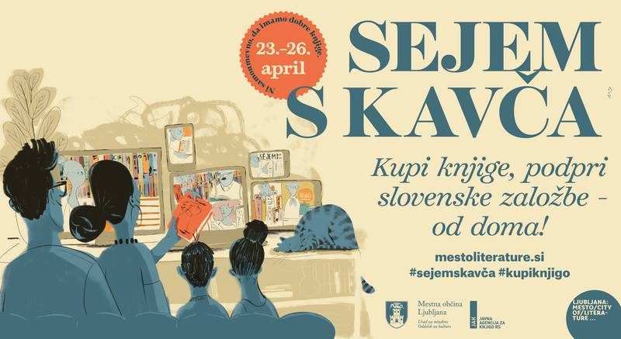
Danes, 23. aprila je SVETOVNI DAN KNJIGE. Potekali bodo dnevi sejma s kavča, glede na trenutne razmere.

Tudi ti danes ali pa med počitnicami ustvari čisto pravo knjigo. Knjigo z vsebino, kako preživljaš čas koronavirusa. Morda se tega se danes tega ne zavedaš, ampak ko boš večji, bo to odličen spomin in pa že kar zgodovinski vir za to obdobje.
Torej naredi zgibanko in ustvari knjigico z naslovom…Živel sem v času koronavirusa…

SPROSTITVENA DEJAVNOST

Za sprostitev med šolskim delom na daljavo pa ti prilagam še sprostitveno dejavnost.
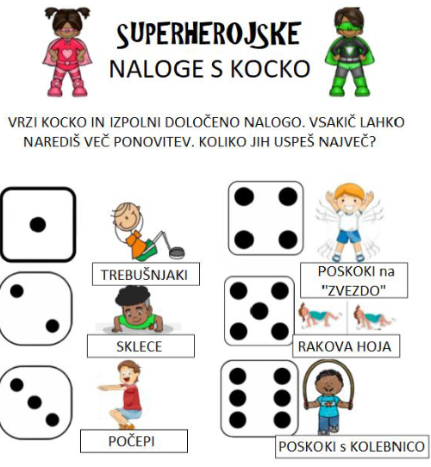

Lepo se imej, uživaj v počitnicah, ostani zdrav
in ne pozabi na dovolj gibanja na svežem zraku

Tvoja učiteljica

